wwwwww..ccoorraaiill--ssuuiitteess..ccoomm

Basic Package
Salle de réunion équipée
01 pause-café matin (sucrée)
Déjeuner (eau incluse)
139DT/PERSONNE

Standard Package Premium Package

Salle de réunion équipée 01 pause-café matin (sucrée & salée) Déjeuner (eau incluse)
Salle de réunion équipée
02 pauses-café (matin & après-midi)
Déjeuner (eau incluse)





149DT/PERSONNE 159DT/PERSONNE

FFeeeell AAtt HHoommee

Package Inclus
½ litre d’eau minérale par personne Vidéoprojecteur
Écran de projection
Flip-chart avec marqueurs Bloc-notes et crayons
Connexion Internet haut débit en fibre optique
Assistance technique / support IT Signalétique personnalisée (logo client)
Parking sous-sol gratuit
wwwwww..ccoorraaiill--ssuuiitteess..ccoomm

En Extra Bouteille d’eau ½ L : 4 DT Bouteille d’eau 1 L : 7 DT Micro : 50 DT
Écran tactile (pour visioconférence): 200 DT Lunch box : 8 DT / personne
Droit de bouchon gâteau : 8 DT / personne
Toute prestation non incluse dans le package fera l’objet d’une facturation supplémentaire, selon consommation ou sur demande.



FFeeeell AAtt HHoommee

wwwwww..ccoorraaiill--ssuuiitteess..ccoomm

Conditions générales Réunions & Événements

Conditions de paiement
Paiement : 100 % à la confirmation.

Modalités de réservation
Ces packages sont valables pour un minimum de 5 personnes.
Envoi d’une demande précisant les dates, horaires et le nombre de participants.
Confirmation écrite accompagnée de la réception d’un bon de commande ou d’un email d’engagement.
Mise en place d’une option selon la disponibilité des salles.

Conditions de modification
Les changements du nombre de participants le jour de l’événement ne peuvent pas être acceptés. La facturation sera établie sur la base du nombre minimum garanti, tel que convenu lors de la confirmation.
Les modifications du nombre de participants entre la/les pause(s)-café et le déjeuner ne sont pas autorisées.
Le service Banquet facturera sur la base du nombre de participants présents en salle dès le début de l’événement.

Conditions d’annulation
Plus de 21 jours avant l’événement : aucune pénalité.
Entre 21 et 15 jours avant l’événement : 25 % du montant du banquet seront facturés.
Entre 14 et 8 jours avant l’événement
: 50 % du montant du banquet seront facturés.
Moins de 7 jours avant l’événement ou en cas de No Show : 100 % du montant du banquet seront facturés.

FFeeeell AAtt HHoommee

wwwwww..ccoorraaiill--ssuuiitteess..ccoomm
2026

 | 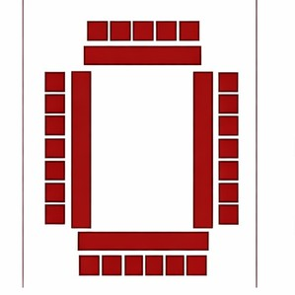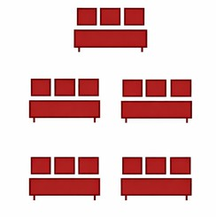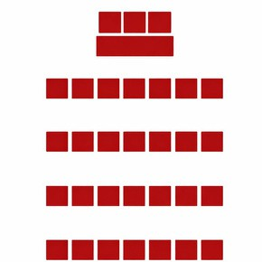
Hannibal | 26 28 20 25 ?

Ulysse |  | 13 |  | 20 |  | 15 |  | 30 |  | 24
Didon |  | 8 |  | 10 |  | 9 |  | 10 |  | 7
Tanit |  | 9 |  | 12 |  | 9 |  | 10 |  | 9
Hasdrubal |  | 14 |  | 14 |  | 12 |  | 25 |  | 15
Taula |  | 19 |  | 24 |  | 30 |  | 80 |  | 45

SALES4@CORAIL-SUITES.COM - SALES3@CORAIL-SUITES.COM +216 71 268 000 / +216 50 509 025 / +216 50 509 006

